TRƯỜNG ĐẠI HỌC TÀI NGUYÊN VÀ MÔI TRƯỜNG
THÀNH PHỐ HỒ CHÍ MINH
KHOA CÔNG NGHỆ THÔNG TIN


BÁO CÁO THỰC HÀNH
CƠ SỞ DỮ LIỆU NÂNG CAO

Sinh viên thực hiện: Lê Ngọc Thuận (1250080192)
Lớp: 12_ĐH_CNTT4
Khoá: 2023 – 2027
Giảng viên hướng dẫn : Ths.Phạm Trọng Huynh

TP. Hồ Chí Minh, 30 tháng 03 năm 2026
TRƯỜNG ĐẠI HỌC TÀI NGUYÊN VÀ MÔI TRƯỜNG
THÀNH PHỐ HỒ CHÍ MINH
KHOA CÔNG NGHỆ THÔNG TIN


BÁO CÁO THỰC HÀNH
CƠ SỞ DỮ LIỆU NÂNG CAO

Sinh viên thực hiện: Lê Ngọc Thuận (1250080192)
Lớp: 12_ĐH_CNTT4
Khoá: 2023 – 2027
Giảng viên hướng dẫn : Ths.Phạm Trọng Huynh

TP. Hồ Chí Minh, 10 tháng 03 năm 2026
MỤC LỤC

MỤC LỤC
PHẦN 1: CÁC BÀI LAB 1
LAB 1: BÀI TẬP THỰC HÀNH TUẦN 1 1
1.1 Bài 1: Tạo lược đồ CSDL trên và nhập dữ liệu bằng câu lệnh SQL 1
1.1.1 Bước 1: Kết nối vào Oracle SQL*Plus 1
1.1.2 Bước 2: Tạo User và database mới 1
1.1.3 Bước 3: Tạo bảng theo đúng thứ tự (tránh lỗi khóa ngoại) 3
1.1.4 Bước 4: Kiểm tra cấu trúc bảng sau khi tạo 8
1.1.5 Bước 5: Nhập dữ liệu và xác nhận 9
1.1.6 Bước 6: Chạy Script từ file .sql 17
1.2 Bài 2: Truy Vấn Dữ Liệu Cơ Bản 18
1.2.1 Câu 1: Hiển thị tên, mã khách hàng — đặt alias cho cột, sắp xếp giảm dần theo mã 18
1.2.2 Câu 2: Họ, tên và mã phòng nhân viên phòng 10 và 50 — nối họ tên thành cột 'Employees', sắp theo tên 19
1.2.3 Câu 3: Hiển thị tất cả nhân viên có tên chứa chữ ‘S’ 19
1.2.4 Câu 4: Tên truy nhập và ngày bắt đầu làm việc từ 14/5/1990 đến 26/5/1991 20
1.2.5 Câu 5: Tên và lương nhân viên nhận lương từ 1.000 đến 2.000/tháng 20
1.2.6 Câu 6: Nhân viên phòng 31, 42, 50 nhận lương trên 1.350 — đặt alias 'Employee Name' và 'Monthly Salary' 21
1.2.7 Câu 7: Tên và ngày bắt đầu làm việc của nhân viên được tuyển trong năm 1991 22
1.2.8 Câu 8: Họ tên tất cả nhân viên KHÔNG phải là người quản lý 23
1.2.9 Câu 9: Sản phẩm có tên bắt đầu với từ 'Pro', hiển thị theo thứ tự abc 24
1.2.10 Câu 10: Tên và SHORT_DESC của sản phẩm có mô tả chứa từ 'bicycle' 24
1.2.11 Câu 11: Hiển thị tất cả SHORT_DESC 25
1.2.12 Câu 12: Tên nhân viên và chức vụ trong ngoặc đơn — ví dụ: Nguyễn Văn Tâm (Giám đốc) 25
1.3 BÀI 3: Các Loại Hàm Trong SQL 26
1.3.1 Câu 1: Mã nhân viên, tên và mức lương được tăng thêm 15% 26
1.3.2 Câu 2: Tên nhân viên, ngày tuyển dụng và ngày xét tăng lương (thứ Hai sau 6 tháng làm việc), định dạng 'Eighth of May 1992' 26
1.3.3 Câu 3: Tên sản phẩm của tất cả sản phẩm có chữ 'ski' (không phân biệt hoa/thường) 27
1.3.4 Câu 4: Tính số tháng thâm niên của mỗi nhân viên (làm tròn), sắp tăng dần 28
1.3.5 Câu 5: Có bao nhiêu người quản lý? 28
1.3.6 Câu 6: Mức cao nhất và thấp nhất của đơn hàng trong s_ord — đặt alias là 'Highest' và 'Lowest' 29
1.4 BÀI 4: Phép Kết (JOIN) 30
1.4.1 Câu 1: Tên sản phẩm, mã sản phẩm và số lượng trong đơn hàng mã 101 — cột số lượng đặt tên 'ORDERED' 30
1.4.2 Câu 2: Mã khách hàng và mã đơn đặt hàng của TẤT CẢ khách hàng (kể cả chưa đặt hàng), sắp theo mã KH 30
1.4.3 Câu 3: Mã khách hàng, mã sản phẩm và số lượng đặt hàng của đơn hàng có trị giá trên 100.000 32
1.5 BÀI 5: Các Hàm Gộp Nhóm 33
1.5.1 Câu 1: Với từng người quản lý: mã người quản lý và số nhân viên họ quản lý 33
1.5.2 Câu 2: Người quản lý quản lý từ 20 nhân viên trở lên 33
1.5.3 Câu 3: Mã vùng, tên vùng và số phòng ban trực thuộc trong mỗi vùng 34
1.5.4 Câu 4: Tên khách hàng và số lượng đơn đặt hàng của mỗi khách 35
1.5.5 Câu 5: Khách hàng có số đơn đặt hàng nhiều nhất 35
1.5.6 Câu 6: Khách hàng có tổng tiền mua hàng lớn nhất 36
1.6 BÀI 6: Truy Vấn Con (Subquery) 37
1.6.1 Câu 1: Họ, tên và ngày tuyển dụng của nhân viên cùng phòng với 'Lan' 37
1.6.2 Câu 2: Mã nhân viên, họ, tên và mã truy cập của nhân viên có lương trên mức lương trung bình 38
1.6.3 Câu 3: Mã, họ, tên của nhân viên có lương trên trung bình VÀ tên chứa ký tự 'L' 39
1.6.4 Câu 4: Những khách hàng chưa bao giờ đặt hàng 40

PHẦN 1: CÁC BÀI LAB

LAB 1: BÀI TẬP THỰC HÀNH TUẦN 1

Bài 1: Tạo lược đồ CSDL trên và nhập dữ liệu bằng câu lệnh SQL

Bước 1: Kết nối vào Oracle SQL*Plus
- Kiểm tra User hiện tại: SHOW USER;
Kết quả:
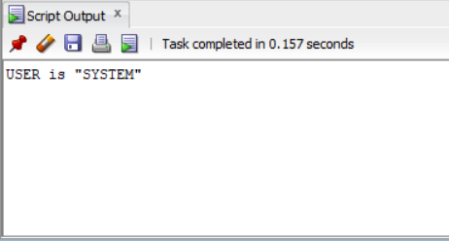

Bước 2: Tạo User và database mới
- Tạo User mới và phân quyền cho User
Code:
ALTER SESSION SET "_ORACLE_SCRIPT" = TRUE;
CREATE USER NGOCTHUAN_LAB1 IDENTIFIED BY 123456;
ALTER USER NGOCTHUAN_LAB1 DEFAULT TABLESPACE USERS QUOTA UNLIMITED ON USERS;
GRANT CONNECT, RESOURCE TO NGOCTHUAN_LAB1;
GRANT UNLIMITED TABLESPACE TO NGOCTHUAN_LAB1;
Kết quả:
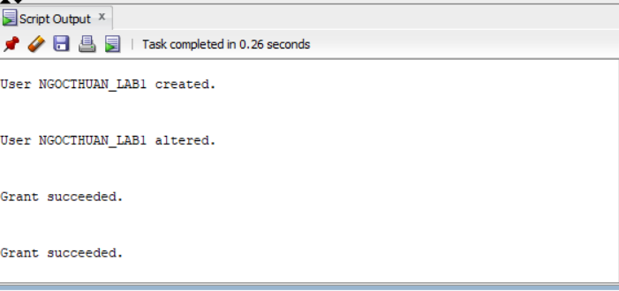

- Kết nối database
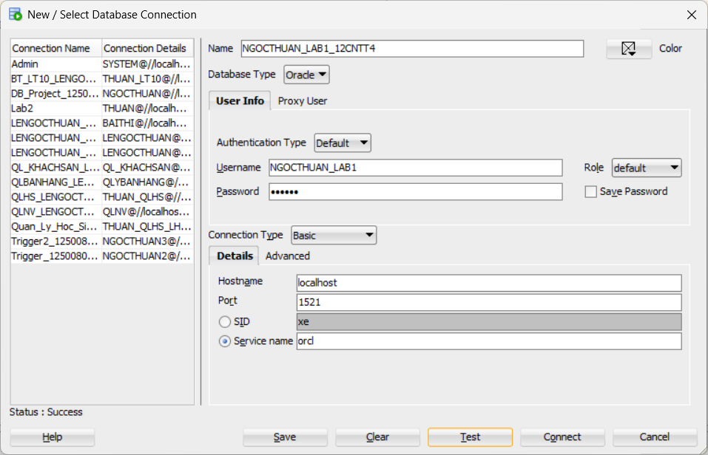
Kết quả: Status Success

Bước 3: Tạo bảng theo đúng thứ tự (tránh lỗi khóa ngoại)
- Thứ tự tạo bảng
s_region -> s_dept -> s_emp -> s_image -> s_title -> s_longtext -> s_customer -> s_product -> s_ord
-> s_item -> s_warehouse -> s_inventory
Code create table:
CREATE TABLE s_region (
id NUMBER(7) CONSTRAINT s_region_id_pk PRIMARY KEY,
name VARCHAR2(50) NOT NULL
);

CREATE TABLE s_dept (
id NUMBER(7) CONSTRAINT s_dept_id_pk PRIMARY KEY,
name VARCHAR2(25) NOT NULL,
region_id NUMBER(7) CONSTRAINT s_dept_region_id_fk
REFERENCES s_region(id)
);

CREATE TABLE s_emp (
id NUMBER(7) CONSTRAINT s_emp_id_pk PRIMARY KEY,
last_name VARCHAR2(25) NOT NULL,
first_name VARCHAR2(25),
userid VARCHAR2(8) CONSTRAINT s_emp_userid_uk UNIQUE,
start_date DATE,
comments VARCHAR2(255),
manager_id NUMBER(7) CONSTRAINT s_emp_mgr_fk REFERENCES s_emp(id),
title VARCHAR2(25),
dept_id NUMBER(7) CONSTRAINT s_emp_dept_id_fk REFERENCES s_dept(id),
salary NUMBER(11, 2),
commission_pct NUMBER(4, 2)
);

CREATE TABLE s_image (
id NUMBER(7) CONSTRAINT s_image_id_pk PRIMARY KEY,
format VARCHAR2(25),
use_filename VARCHAR2(1),
filename VARCHAR2(255),
image BLOB
);

CREATE TABLE s_title (
title VARCHAR2(25) CONSTRAINT s_title_pk PRIMARY KEY
);

CREATE TABLE s_longtext (
id NUMBER(7) CONSTRAINT s_longtext_id_pk PRIMARY KEY,
use_filename VARCHAR2(1),
filename VARCHAR2(255),
text CLOB
);

CREATE TABLE s_customer (
id NUMBER(7) CONSTRAINT s_customer_id_pk PRIMARY KEY,
name VARCHAR2(50) NOT NULL,
phone VARCHAR2(10),
address VARCHAR2(400),
city VARCHAR2(30),
state VARCHAR2(20),
country VARCHAR2(30),
zip_code VARCHAR2(15),
credit_rating VARCHAR2(9),
sales_rep_id NUMBER(7) CONSTRAINT s_customer_rep_id_fk REFERENCES s_emp(id),
region_id NUMBER(7) CONSTRAINT s_customer_reg_id_fk REFERENCES s_region(id),
comments VARCHAR2(255)
);

CREATE TABLE s_product (
id NUMBER(7) CONSTRAINT s_product_id_pk PRIMARY KEY,
name VARCHAR2(50) NOT NULL,
short_desc VARCHAR2(255),
longtext_id NUMBER(7),
image_id NUMBER(7) CONSTRAINT s_product_image_id_fk REFERENCES s_image(id),
suggested_whlsl_price NUMBER(11, 2),
whlsl_units VARCHAR2(25)
);

CREATE TABLE s_ord (
id NUMBER(7) CONSTRAINT s_ord_id_pk PRIMARY KEY,
customer_id NUMBER(7) CONSTRAINT s_ord_cust_id_fk REFERENCES s_customer(id),
date_ordered DATE,
date_shipped DATE,
sales_rep_id NUMBER(7) CONSTRAINT s_ord_rep_id_fk REFERENCES s_emp(id),
total NUMBER(11, 2),
payment_type VARCHAR2(15),
order_filled VARCHAR2(1)
);

CREATE TABLE s_item (
ord_id NUMBER(7) CONSTRAINT s_item_ord_id_fk REFERENCES s_ord(id),
item_id NUMBER(7),
product_id NUMBER(7) CONSTRAINT s_item_prod_id_fk REFERENCES s_product(id),
price NUMBER(11, 2),
quantity NUMBER(9),
quantity_shipped NUMBER(9),
CONSTRAINT s_item_pk PRIMARY KEY (ord_id, item_id)
);

CREATE TABLE s_warehouse (
id NUMBER(7) CONSTRAINT s_warehouse_id_pk PRIMARY KEY,
region_id NUMBER(7) CONSTRAINT s_warehouse_reg_id_fk REFERENCES s_region(id),
address VARCHAR2(400),
city VARCHAR2(30),
state VARCHAR2(20),
country VARCHAR2(30),
zip_code VARCHAR2(15),
phone VARCHAR2(25),
manager_id NUMBER(7) CONSTRAINT s_warehouse_mgr_id_fk REFERENCES s_emp(id)
);

CREATE TABLE s_inventory (
product_id NUMBER(7) CONSTRAINT s_inv_prod_id_fk REFERENCES s_product(id),
warehouse_id NUMBER(7) CONSTRAINT s_inv_war_id_fk REFERENCES s_warehouse(id),
amount_in_stock NUMBER(9),
reorder_point NUMBER(9),
max_in_stock NUMBER(9),
out_of_stock_explanation VARCHAR2(255),
restock_date DATE,
CONSTRAINT s_inventory_pk PRIMARY KEY (product_id, warehouse_id)
);

Kết quả:
Table S_REGION created.
Table S_DEPT created.
Table S_EMP created.
Table S_CUSTOMER created.
Table S_IMAGE created.
Table S_TITLE created.
Table S_CUSTOMER created.
Table S_PRODUCT created.
Table S_ORD created.
Table S_ITEM created.
Table S_WAREHOUSE created.
Table S_INVENTORY created

Bước 4: Kiểm tra cấu trúc bảng sau khi tạo
Code:
DESC s_emp;
DESC s_dept;
SELECT table_name FROM user_tables ORDER BY table_name;
Kết quả:
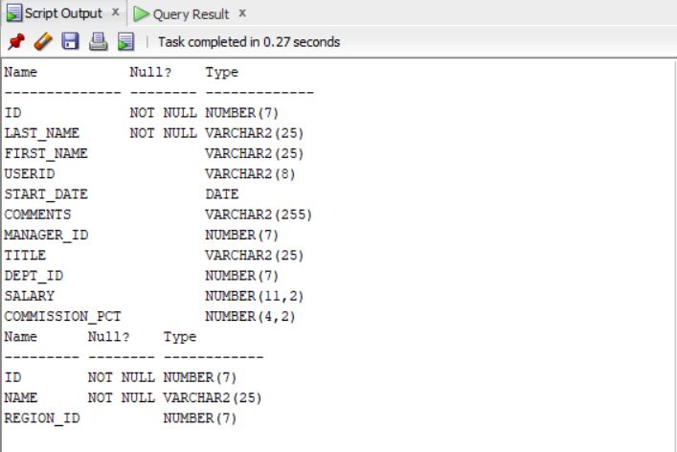
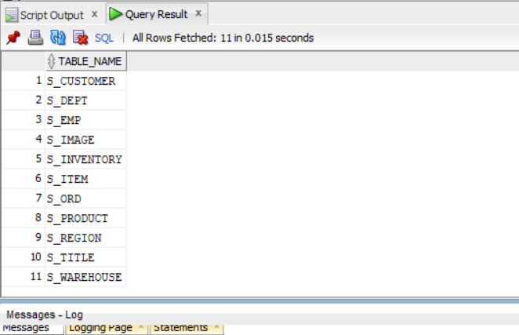

Bước 5: Nhập dữ liệu và xác nhận
- Nhập dữ liệu cho bảng s_region
Code:
INSERT INTO s_region (id, name) VALUES (1, 'North America');
INSERT INTO s_region (id, name) VALUES (2, 'South America');
INSERT INTO s_region (id, name) VALUES (3, 'Asia');
INSERT INTO s_region (id, name) VALUES (4, 'Europe');
INSERT INTO s_region (id, name) VALUES (5, 'Africa');
COMMIT;
Kết quả:
5 row inserted.
Commit complete.

- Nhập dữ liệu cho bảng s_title
Code:
INSERT INTO s_title VALUES ('President');
INSERT INTO s_title VALUES ('VP, Sales');
INSERT INTO s_title VALUES ('VP, Operations');
INSERT INTO s_title VALUES ('Stock Clerk');
INSERT INTO s_title VALUES ('Sales Representative');
COMMIT;
Kết quả:
5 row inserted.
Commit complete.
- Nhập dữ liệu cho bảng s_dept
Code:
INSERT INTO s_dept VALUES (10, 'Finance', 1);
INSERT INTO s_dept VALUES (31, 'Sales North', 1);
INSERT INTO s_dept VALUES (42, 'Operations Asia', 3);
INSERT INTO s_dept VALUES (50, 'Marketing Europe', 4);
COMMIT;
Kết quả:
4 row inserted.
Commit complete.

- Nhập dữ liệu cho bảng s_emp
Code:
INSERT INTO s_emp (id, last_name, first_name, userid, start_date, title, dept_id, salary)
VALUES (1, 'Velasquez', 'Carmen', 'cvelasqu', TO_DATE('03/03/1990','DD/MM/YYYY'), 'President', 10, 2500);
INSERT INTO s_emp (id, last_name, first_name, userid, start_date, manager_id, title, dept_id, salary)
VALUES (2, 'Nga', 'Tran', 'tnga', TO_DATE('14/05/1990','DD/MM/YYYY'), 1, 'VP, Sales', 31, 1500);
INSERT INTO s_emp (id, last_name, first_name, userid, start_date, manager_id, title, dept_id, salary)
VALUES (3, 'Lan', 'Le', 'llan', TO_DATE('20/06/1991','DD/MM/YYYY'), 1, 'VP, Operations', 42, 1600);
INSERT INTO s_emp (id, last_name, first_name, userid, start_date, manager_id, title, dept_id, salary)
VALUES (4, 'Tam', 'Nguyen Van', 'vtam', TO_DATE('26/05/1991','DD/MM/YYYY'), 1, 'VP, Sales', 50, 1550);
INSERT INTO s_emp (id, last_name, first_name, userid, start_date, manager_id, title, dept_id, salary)
VALUES (5, 'Binh', 'Dang', 'dbinh', SYSDATE, 3, 'Stock Clerk', 42, 1100);
COMMIT;
Kết quả:
5 row inserted.
Commit complete.

- Nhập dữ liệu cho bảng s_image và s_longtext
Code:
INSERT INTO s_image (id, format) VALUES (1, 'JPG');
INSERT INTO s_longtext (id, text) VALUES (1, 'Detailed description for outdoor gear');
COMMIT;
Kết quả:
2 row inserted.
Commit complete.

- Nhập dữ liệu cho bảng s_product
Code:
INSERT INTO s_product (id, name, short_desc, suggested_whlsl_price) VALUES (10, 'Pro Bicycle', 'Racing bicycle', 500);
INSERT INTO s_product (id, name, short_desc, suggested_whlsl_price) VALUES (11, 'Mountain Ski', 'High performance ski', 300);
INSERT INTO s_product (id, name, short_desc, suggested_whlsl_price) VALUES (12, 'Pro Helmet', 'Safety helmet', 50);
COMMIT;
Kết quả:
3 row inserted.
Commit complete.

- Nhập dữ liệu cho bảng s_warehouse
Code:
INSERT INTO s_warehouse (id, region_id, address, city) VALUES (1, 1, '123 Maple St', 'New York');
INSERT INTO s_warehouse (id, region_id, address, city) VALUES (2, 3, '456 Sakura Rd', 'Tokyo');
COMMIT;
Kết quả:
2 row inserted.
Commit complete.
- Nhập dữ liệu cho bảng s_customer
Code:
INSERT INTO s_customer (id, name, country, sales_rep_id, region_id, credit_rating) VALUES (101, 'An Nam Corp', 'Vietnam', 1, 1, 'Good');
INSERT INTO s_customer (id, name, country, sales_rep_id, region_id, credit_rating) VALUES (102, 'Liberty Tech', 'USA', 1, 1, 'Excellent');
INSERT INTO s_customer (id, name, country, sales_rep_id, region_id, credit_rating) VALUES (103, 'London Trading', 'United Kingdom', 1, 1, 'Good');
INSERT INTO s_customer (id, name, country, sales_rep_id, region_id, credit_rating) VALUES (104, 'Tokyo Solar', 'Japan', 1, 1, 'Excellent');
INSERT INTO s_customer (id, name, country, sales_rep_id, region_id, credit_rating) VALUES (105, 'Paris Fashion', 'France', 1, 1, 'Good');
INSERT INTO s_customer (id, name, country, sales_rep_id, region_id, credit_rating) VALUES (106, 'Berlin Auto', 'Germany', 1, 1, 'Poor');
INSERT INTO s_customer (id, name, country, sales_rep_id, region_id, credit_rating) VALUES (107, 'Maple Leaf Co', 'Canada', 1, 1, 'Good');
INSERT INTO s_customer (id, name, country, sales_rep_id, region_id, credit_rating) VALUES (108, 'Sydney Marine', 'Australia', 1, 1, 'Excellent');
INSERT INTO s_customer (id, name, country, sales_rep_id, region_id, credit_rating) VALUES (109, 'Seoul Electronics', 'South Korea', 1, 1, 'Good');
INSERT INTO s_customer (id, name, country, sales_rep_id, region_id, credit_rating) VALUES (110, 'Singa Port', 'Singapore', 1, 1, 'Excellent');
INSERT INTO s_customer (id, name, country, sales_rep_id, region_id, credit_rating) VALUES (111, 'Bangkok Rice', 'Thailand', 1, 1, 'Good');
INSERT INTO s_customer (id, name, country, sales_rep_id, region_id, credit_rating) VALUES (112, 'Rio Carnival', 'Brazil', 1, 1, 'Poor');
INSERT INTO s_customer (id, name, country, sales_rep_id, region_id, credit_rating) VALUES (113, 'Mumbai Spice', 'India', 1, 1, 'Good');
INSERT INTO s_customer (id, name, country, sales_rep_id, region_id, credit_rating) VALUES (114, 'Beijing Silk', 'China', 1, 1, 'Excellent');
INSERT INTO s_customer (id, name, country, sales_rep_id, region_id, credit_rating) VALUES (115, 'Moscow Ice', 'Russia', 1, 1, 'Poor');
INSERT INTO s_customer (id, name, country, sales_rep_id, region_id, credit_rating) VALUES (116, 'Rome Marble', 'Italy', 1, 1, 'Good');
INSERT INTO s_customer (id, name, country, sales_rep_id, region_id, credit_rating) VALUES (117, 'Madrid Oil', 'Spain', 1, 1, 'Excellent');
INSERT INTO s_customer (id, name, country, sales_rep_id, region_id, credit_rating) VALUES (118, 'Mexico Salsa', 'Mexico', 1, 1, 'Good');
INSERT INTO s_customer (id, name, country, sales_rep_id, region_id, credit_rating) VALUES (119, 'Jakarta Tea', 'Indonesia', 1, 1, 'Good');
INSERT INTO s_customer (id, name, country, sales_rep_id, region_id, credit_rating) VALUES (120, 'Kuala Timber', 'Malaysia', 1, 1, 'Poor');
COMMIT;
Kết quả:
20 row inserted.
Commit complete.

- Nhập dữ liệu cho bảng s_inventory
Code:
INSERT INTO s_inventory (product_id, warehouse_id, amount_in_stock, reorder_point) VALUES (10, 1, 100, 20);
INSERT INTO s_inventory (product_id, warehouse_id, amount_in_stock, reorder_point) VALUES (11, 2, 50, 10);
COMMIT;
Kết quả:
2 row inserted.
Commit complete.

- Nhập dữ liệu cho bảng s_ord
Code:
INSERT INTO s_ord (id, customer_id, date_ordered, sales_rep_id, total, payment_type)
VALUES (101, 101, SYSDATE, 2, 120000, 'CASH');
INSERT INTO s_ord (id, customer_id, date_ordered, sales_rep_id, total, payment_type)
VALUES (102, 102, SYSDATE, 4, 85000, 'CREDIT');
COMMIT;
Kết quả:
2 row inserted.
Commit complete.

- Nhập dữ liệu cho bảng s_item
Code:
INSERT INTO s_item (ord_id, item_id, product_id, price, quantity) VALUES (101, 1, 10, 500, 200);
INSERT INTO s_item (ord_id, item_id, product_id, price, quantity) VALUES (101, 2, 12, 50, 400);
INSERT INTO s_item (ord_id, item_id, product_id, price, quantity) VALUES (102, 1, 11, 300, 283);
COMMIT;
Kết quả:
3 row inserted.
Commit complete.

Bước 6: Chạy Script từ file .sql
Code:
@D:\CSDL_NC\TH1\TH1_1250080192_BT1.sql;
Kết quả:
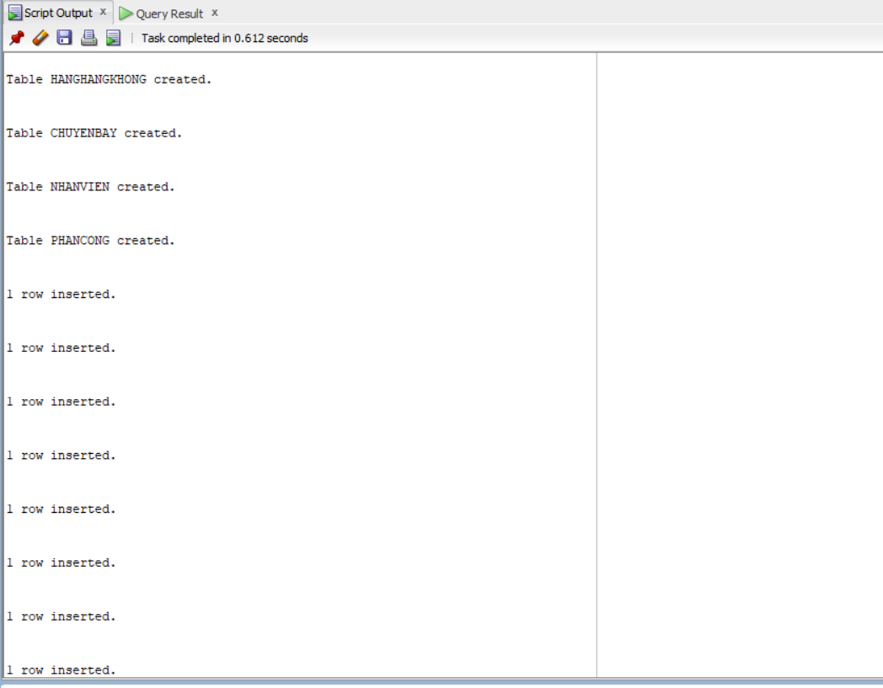

Bài 2: Truy Vấn Dữ Liệu Cơ Bản

Câu 1: Hiển thị tên, mã khách hàng — đặt alias cho cột, sắp xếp giảm dần theo mã
Code:
SELECT
name AS "Ten khach hang",
id AS "Ma khach hang"
FROM s_customer
ORDER BY id DESC;
Kết quả:
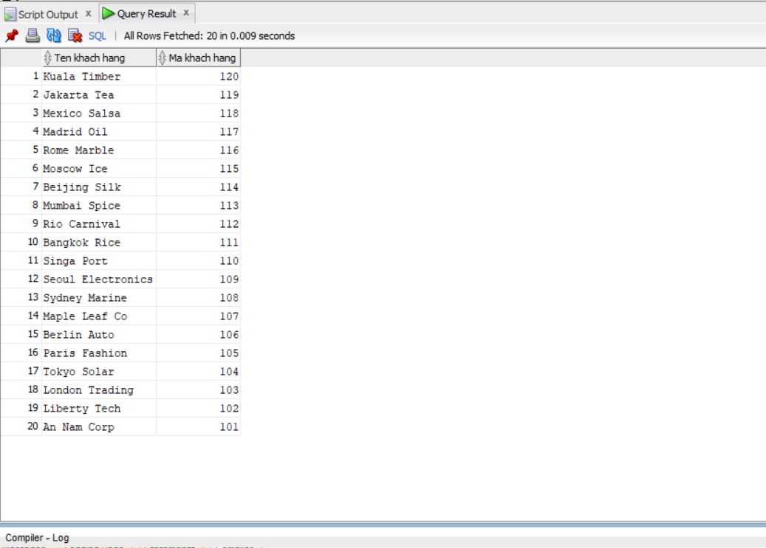

Câu 2: Họ, tên và mã phòng nhân viên phòng 10 và 50 — nối họ tên thành cột 'Employees', sắp theo tên
Code:
SELECT first_name || ' ' || last_name AS "Employees",
dept_id
FROM s_emp
WHERE dept_id IN (10, 50)
ORDER BY first_name;
Kết quả:
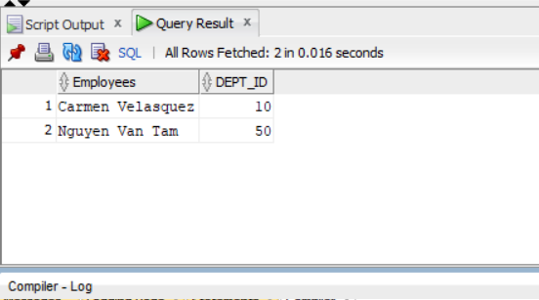

Câu 3: Hiển thị tất cả nhân viên có tên chứa chữ ‘S’
Trong danh sách nhân viên không có nhân viên nào chứa tên chữ ‘S’ nên đã thay thế thành chữ ‘T’
Code:
SELECT last_name, first_name
FROM s_emp
WHERE first_name LIKE '%T%'
OR last_name LIKE '%T%';
Kết quả:
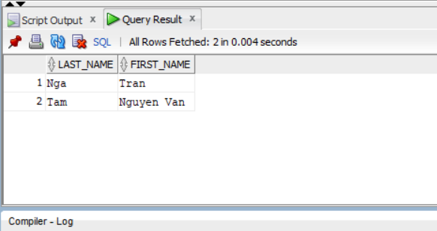

Câu 4: Tên truy nhập và ngày bắt đầu làm việc từ 14/5/1990 đến 26/5/1991
Code:
SELECT userid, start_date
FROM s_emp
WHERE start_date BETWEEN TO_DATE('14/05/1990','DD/MM/YYYY')
AND TO_DATE('26/05/1991','DD/MM/YYYY');
Kết quả:
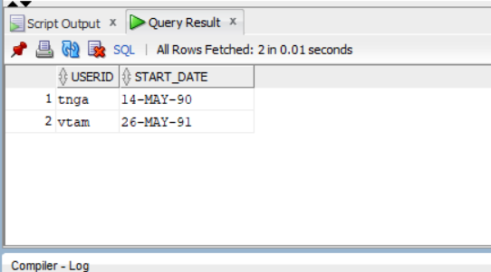

Câu 5: Tên và lương nhân viên nhận lương từ 1.000 đến 2.000/tháng
Code:
SELECT last_name, salary
FROM s_emp
WHERE salary BETWEEN 1000 AND 2000;
Kết quả:
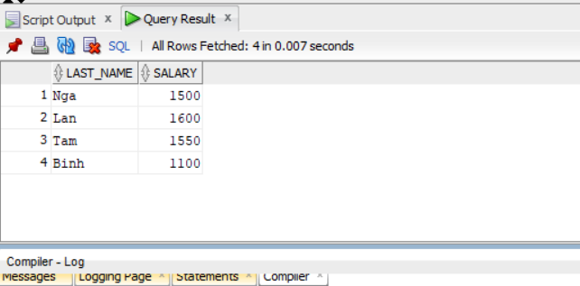

Câu 6: Nhân viên phòng 31, 42, 50 nhận lương trên 1.350 — đặt alias 'Employee Name' và 'Monthly Salary'
Code:
SELECT last_name || ' ' || first_name AS "Employee Name",
salary AS "Monthly Salary"
FROM s_emp
WHERE dept_id IN (31, 42, 50)
AND salary > 1350;
Kết quả:
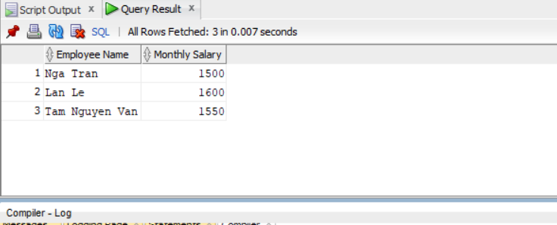

Câu 7: Tên và ngày bắt đầu làm việc của nhân viên được tuyển trong năm 1991
- Cách 1 — Dùng TO_CHAR:
Code:
SELECT last_name, start_date
FROM s_emp
WHERE TO_CHAR(start_date, 'YYYY') = '1991';
Kết quả:
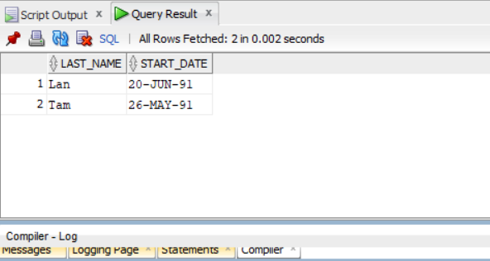

- Cách 2 — Dùng BETWEEN:
Code:
SELECT last_name, start_date
FROM s_emp
WHERE start_date BETWEEN TO_DATE('01/01/1991','DD/MM/YYYY')
AND TO_DATE('31/12/1991','DD/MM/YYYY');
Kết quả:
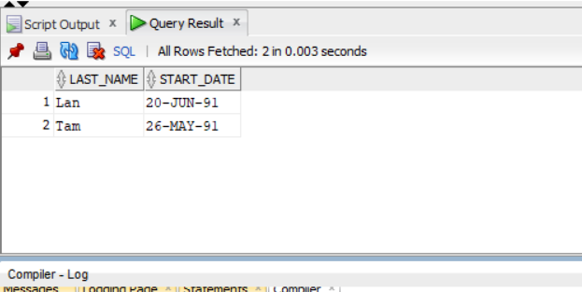

Câu 8: Họ tên tất cả nhân viên KHÔNG phải là người quản lý
Code:
SELECT last_name, first_name
FROM s_emp
WHERE id NOT IN (SELECT DISTINCT manager_id
FROM s_emp WHERE manager_id IS NOT NULL);
Kết quả:
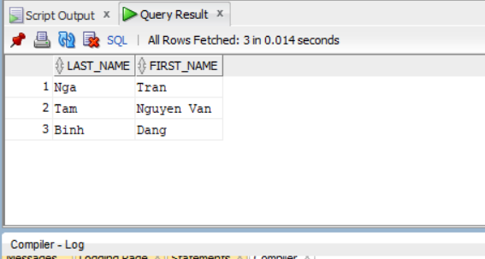

Câu 9: Sản phẩm có tên bắt đầu với từ 'Pro', hiển thị theo thứ tự abc
Code:
SELECT name FROM s_product WHERE name LIKE 'Pro%' ORDER BY name ASC;
Kết quả:
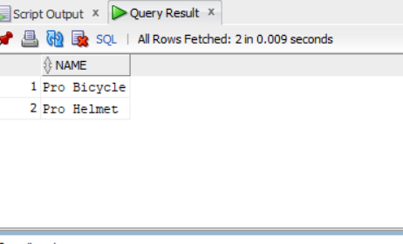

Câu 10: Tên và SHORT_DESC của sản phẩm có mô tả chứa từ 'bicycle'
Code:
SELECT name, short_desc
FROM s_product
WHERE LOWER(short_desc) LIKE '%bicycle%';
Kết quả:
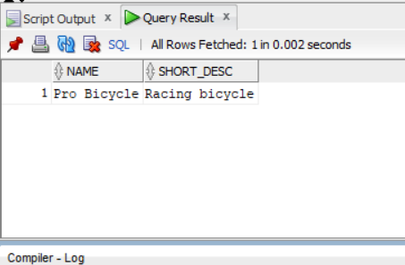

Câu 11: Hiển thị tất cả SHORT_DESC
Code:
SELECT short_desc
FROM s_product;
Kết quả:
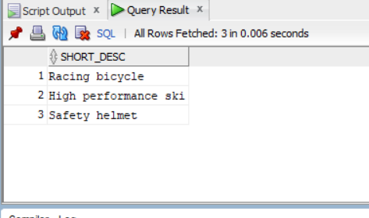

Câu 12: Tên nhân viên và chức vụ trong ngoặc đơn — ví dụ: Nguyễn Văn Tâm (Giám đốc)
Code:
SELECT last_name || ‘ ‘ || first_name || ‘ (‘ || title || ‘)’ AS “Nhan vien”
FROM s_emp;
Kết quả:
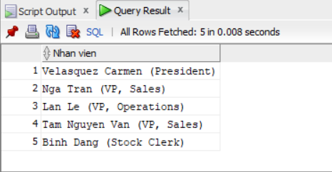

BÀI 3: Các Loại Hàm Trong SQL

Câu 1: Mã nhân viên, tên và mức lương được tăng thêm 15%
Code:
SELECT id, last_name, ROUND(salary * 1.15, 2) AS "Luong moi"
FROM s_emp;
Kết quả:
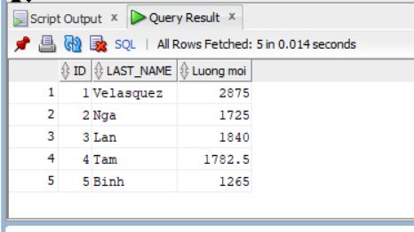

Câu 2: Tên nhân viên, ngày tuyển dụng và ngày xét tăng lương (thứ Hai sau 6 tháng làm việc), định dạng 'Eighth of May 1992'
Code:
SELECT last_name,
start_date,
TO_CHAR(
NEXT_DAY(ADD_MONTHS(start_date, 6), 'MONDAY'),
'Ddspth "of" Month YYYY'
) AS "Ngay xet tang luong"
FROM s_emp;
Kết quả:
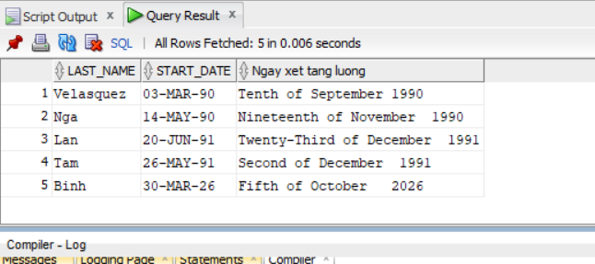

Câu 3: Tên sản phẩm của tất cả sản phẩm có chữ 'ski' (không phân biệt hoa/thường)
Code:
SELECT name
FROM s_product
WHERE LOWER(name) LIKE '%ski%';
Kết quả:
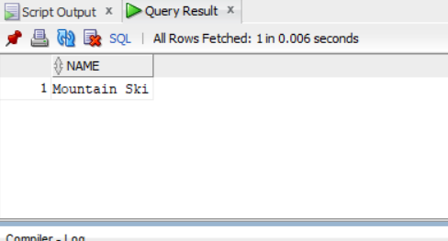

Câu 4: Tính số tháng thâm niên của mỗi nhân viên (làm tròn), sắp tăng dần
Code:
SELECT last_name,
ROUND(MONTHS_BETWEEN(SYSDATE, start_date)) AS "So thang tham nien"
FROM s_emp
ORDER BY MONTHS_BETWEEN(SYSDATE, start_date) ASC;
Kết quả:
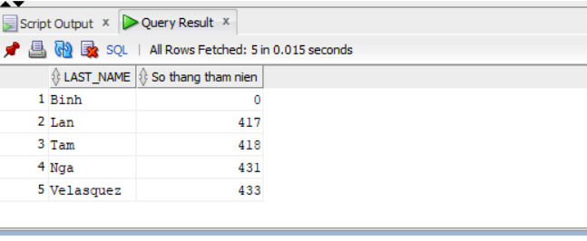

Câu 5: Có bao nhiêu người quản lý?
Code:
SELECT COUNT(DISTINCT manager_id) AS "So nguoi quan ly"
FROM s_emp
WHERE manager_id IS NOT NULL;
Kết quả:
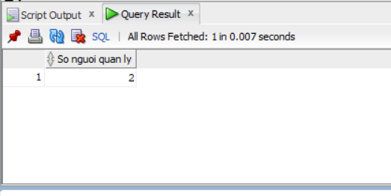

Câu 6: Mức cao nhất và thấp nhất của đơn hàng trong s_ord — đặt alias là 'Highest' và 'Lowest'
Code:
SELECT MAX(total) AS "Highest",
MIN(total) AS "Lowest"
FROM s_ord;
Kết quả:
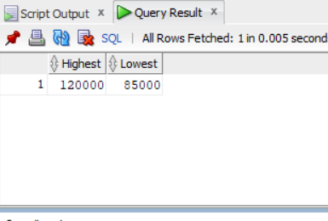

BÀI 4: Phép Kết (JOIN)

Câu 1: Tên sản phẩm, mã sản phẩm và số lượng trong đơn hàng mã 101 — cột số lượng đặt tên 'ORDERED'
Code:
SELECT p.name,
p.id,
i.quantity AS "ORDERED"
FROM s_product p, s_item i
WHERE p.id = i.product_id
AND i.ord_id = 101;
Kết quả:
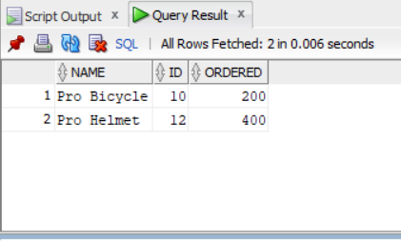

Câu 2: Mã khách hàng và mã đơn đặt hàng của TẤT CẢ khách hàng (kể cả chưa đặt hàng), sắp theo mã KH
- Cách 1 — Cú pháp Oracle (+):
Code:
SELECT c.id AS "Ma khach hang", o.id
AS "Ma don hang" FROM s_customer c, s_ord o
WHERE c.id = o.customer_id(+)
ORDER BY c.id;
Kết quả:
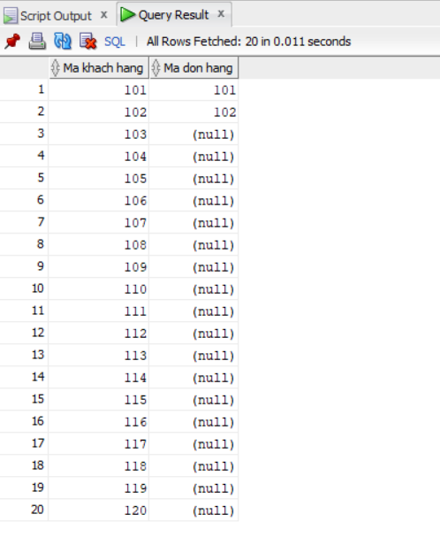
- Cách 2 — Cú pháp ANSI (LEFT JOIN):
Code:
SELECT c.id AS "Ma khach hang",
o.id AS "Ma don hang"
FROM s_customer c LEFT JOIN s_ord o
ON c.id = o.customer_id
ORDER BY c.id;
Kết quả:
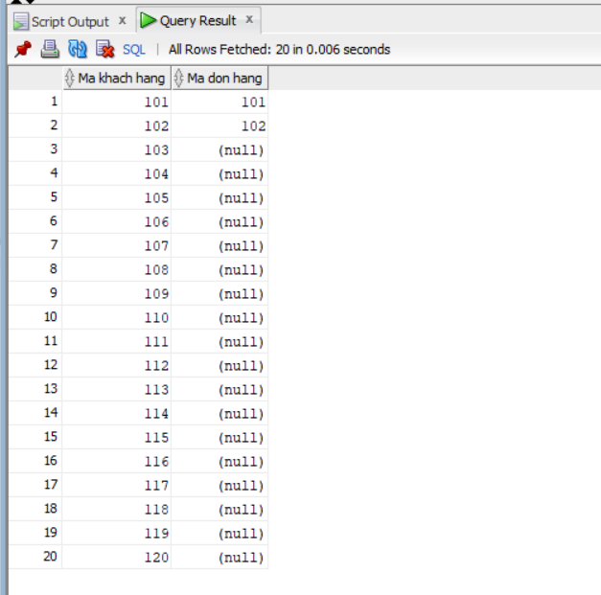

Câu 3: Mã khách hàng, mã sản phẩm và số lượng đặt hàng của đơn hàng có trị giá trên 100.000
Code:
SELECT o.customer_id,
i.product_id,
i.quantity
FROM s_ord o, s_item i
WHERE o.id = i.ord_id
AND o.total > 100000;
Kết quả:
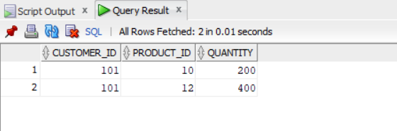

BÀI 5: Các Hàm Gộp Nhóm

Câu 1: Với từng người quản lý: mã người quản lý và số nhân viên họ quản lý
Code:
SELECT manager_id AS "Ma quan ly",
COUNT(id) AS "So nhan vien"
FROM s_emp
WHERE manager_id IS NOT NULL
GROUP BY manager_id
ORDER BY manager_id;
Kết quả:
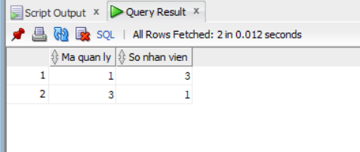

Câu 2: Người quản lý quản lý từ 20 nhân viên trở lên
Code:
SELECT manager_id AS "Ma quan ly",
COUNT(id) AS "So nhan vien"
FROM s_emp
WHERE manager_id IS NOT NULL
GROUP BY manager_id
HAVING COUNT(id) >= 20;
Kết quả:
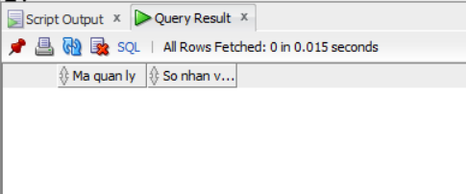

Câu 3: Mã vùng, tên vùng và số phòng ban trực thuộc trong mỗi vùng
Code:
SELECT r.id AS "Ma vung",
r.name AS "Ten vung",
COUNT(d.id) AS "So phong ban"
FROM s_region r, s_dept d
WHERE r.id = d.region_id
GROUP BY r.id, r.name
ORDER BY r.id;
Kết quả:
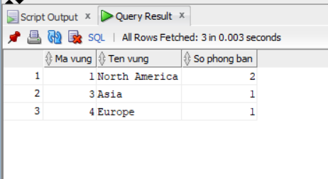

Câu 4: Tên khách hàng và số lượng đơn đặt hàng của mỗi khách
Code:
SELECT c.name AS "Ten khach hang",
COUNT(o.id) AS "So don dat hang"
FROM s_customer c, s_ord o
WHERE c.id = o.customer_id
GROUP BY c.id, c.name
ORDER BY c.name;
Kết quả:
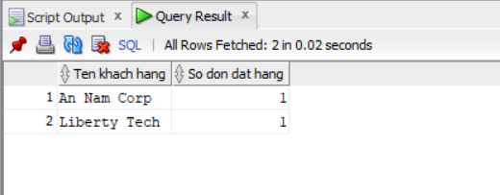

Câu 5: Khách hàng có số đơn đặt hàng nhiều nhất
Code:
SELECT c.name, COUNT(o.id) AS "So don hang"
FROM s_customer c, s_ord o
WHERE c.id = o.customer_id
GROUP BY c.id, c.name
HAVING COUNT(o.id) = (
SELECT MAX(COUNT(id))
FROM s_ord
GROUP BY customer_id
);
Kết quả:
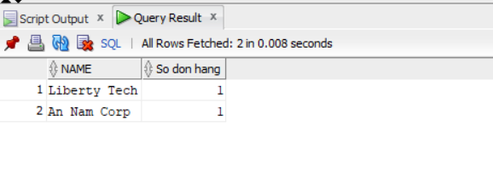

Câu 6: Khách hàng có tổng tiền mua hàng lớn nhất
Code:
SELECT c.name, SUM(o.total) AS "Tong tien"
FROM s_customer c, s_ord o
WHERE c.id = o.customer_id
GROUP BY c.id, c.name
HAVING SUM(o.total) = (
SELECT MAX(SUM(total))
FROM s_ord
GROUP BY customer_id
);
Kết quả:
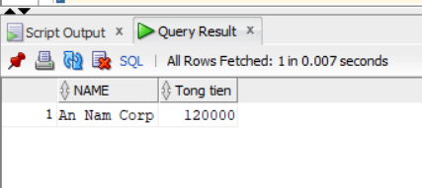

BÀI 6: Truy Vấn Con (Subquery)

Câu 1: Họ, tên và ngày tuyển dụng của nhân viên cùng phòng với 'Lan'
- Trường hợp chỉ có 1 Lan - dùng = :
Code:
SELECT last_name, first_name, start_date
FROM s_emp
WHERE dept_id = (
SELECT dept_id
FROM s_emp
WHERE first_name = 'Lan'
)
AND first_name != 'Lan';
Kết quả:
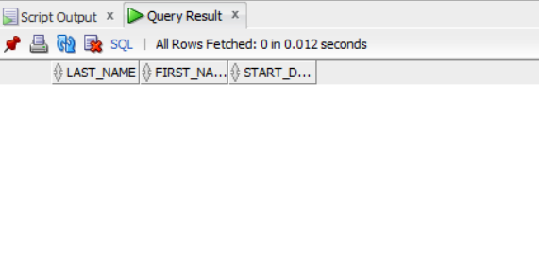
- Trường hợp có nhiều Lan - dùng IN:
Code:
SELECT last_name, first_name, start_date
FROM s_emp
WHERE dept_id IN (SELECT dept_id FROM s_emp WHERE first_name = 'Lan')
AND first_name != 'Lan';
Kết quả:


Câu 2: Mã nhân viên, họ, tên và mã truy cập của nhân viên có lương trên mức lương trung bình
Code:
SELECT id, last_name, first_name, userid
FROM s_emp
WHERE salary > (SELECT AVG(salary) FROM s_emp);
Kết quả:
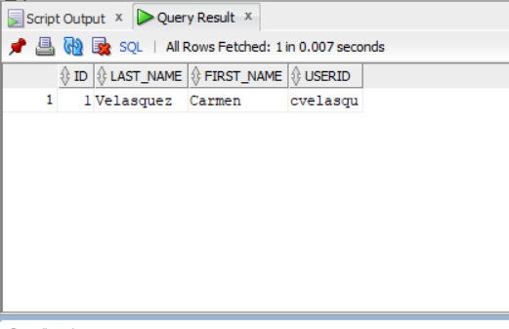

Câu 3: Mã, họ, tên của nhân viên có lương trên trung bình VÀ tên chứa ký tự 'L'
Code:
SELECT id, last_name, first_name
FROM s_emp
WHERE salary > (SELECT AVG(salary) FROM s_emp)
AND (UPPER(first_name) LIKE '%L%'
OR UPPER(last_name) LIKE '%L%');
Kết quả:
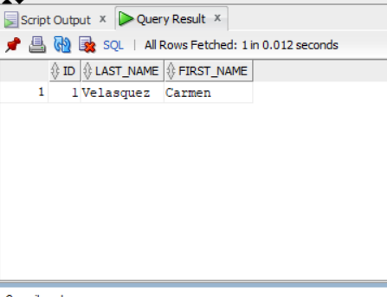

Câu 4: Những khách hàng chưa bao giờ đặt hàng
- Cách 1 — NOT IN:
Code:
SELECT name
FROM s_customer
WHERE id NOT IN (
SELECT DISTINCT customer_id
FROM s_ord
WHERE customer_id IS NOT NULL
);
Kết quả:
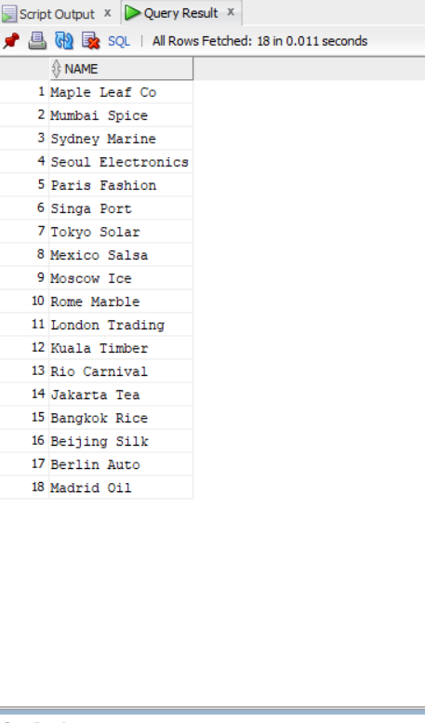
- Cách 2 - NOT EXISTS :
Code:
SELECT c.name
FROM s_customer c
WHERE NOT EXISTS (
SELECT 1
FROM s_ord o
WHERE o.customer_id = c.id
);
Kết quả:


